МУНИЦИПАЛЬНОЕ КАЗЕННОЕ ДОШКОЛЬНОЕ ОБРАЗОВАТЕЛЬНОЕ УЧРЕЖДЕНИЕ ГОРОДА НОВОСИБИРСКА
«ДЕТСКИЙ САД № 482 КОМБИНИРОВАННОГО ВИДА «РАДУГА»
(МКДОУ- д/с № 482 комбинированного вида «Радуга»)
Лазурная ул., д. 2/1, Новосибирск, 630133
Тел./факс (383) 202-55-50

Педагогический проект

Тема: «Разноцветная игра».

Автор проекта:
Винокурова Ольга Николаевна

Краткая аннотация проекта.
Целью данного проекта является формирование чувства цвета и использование его в изобразительной деятельности дошкольников.
В основу проекта положена следующая гипотеза: мы полагаем, что формирование чувства цвета и художественно-творческие способности детей старшего дошкольного возраста будут развиваться, если соблюдать ряд условий:
1. Создание системы работы по формированию чувства цвета у детей в процессе изобразительной деятельности, включая все ее виды.
2. Широкое использование в работе с детьми классических и народных произведений изобразительного искусства.
3. Целенаправленный отбор и изготовление пособий для работы с детьми.
4. Систематические наблюдения в природе, выделение цвета ее объектов и явлений, изменение цветов в природе в зависимости от времени года, погоды, освещения и т. п.
5. Использование дидактических игр в работе с детьми.
6. Эстетическое оформление среды, использование детских работ.
7. Компетентность педагога в вопросах цветоведения.
8. Просветительская работа дошкольного учреждения с семьёй.
Методы проекта: наглядные, практические, исследовательские, мониторинговые.
Продолжительность проекта один год. Проходить он будет в четыре этапа.
I этап – Подготовительный (Целеполагание) (август – сентябрь 2011г).
Входящая диагностика (см. пр. №1). Моделирование проблемной ситуации. Принятие детьми проблемы и предложение путей её решения. Проведение консультации для родителей по теме проекта и реализации задач.
II этап – Организационный (Разработка проекта) (сентябрь – октябрь 2011г).
Составление плана проекта, определение сроков реализации и ответственных за отдельные этапы проекта. Разработка конспектов занятий, сценария итогового мероприятия. Создание банка методического и развивающего материала для практической деятельности.
III этап - Формирующий (Выполнение проекта) (октябрь 2011– май 2012гг)
Деятельность в соответствии с тематическим планированием. Организация системы занятий с детьми, проведение тематических занятий. Проведение конкурсов и смотров в рамках проекта. Совместная работа детей, родителей и педагогов по созданию и оформлению выставок совместных работ, фото выставок и фотоколлажей по теме проекта. Проведение итогового мероприятия.Награждение родителей благодарственными письмами.
IVэтап - Итоговый (Подведение итогов) (май – август 2012г)
Исходящая диагностика (см. пр. №1) Анализ результатов проектной деятельности. Обобщение опыта.
Общая стоимость проекта: 2180 рублей.

Описание учреждения

Муниципальное казенное дошкольное образовательное учреждение города Новосибирска «Детский сад № 482 комбинированного вида «Радуга».
Год основания - декабрь 1988 года. Адрес детского сада: Новосибирск, ул. Лазурная 2/1; тел. 202-55-50. В апреле 2008 года детскому саду присоединили ещё две группы, которые находятся в здании детского сада по адресу: г. Новосибирск, ул. Гусинобродское шоссе 18; тел. 240-28-08.
Сейчас в детском саду функционирует 15 групп. Из них:
- 4 группы раннего возраста;
- 2 группы для детей с нарушением речи;
- 2 группы тубинфицированные;
- 2 группы ЧДБ;
- 5 групп общеразвивающих.
Общий списочный состав – 406 детей.
Основная цель деятельности коллектива с 1994 года: Формирование здоровой личности в соответствии с возможностями и темпом каждого ребёнка.
Кадровый потенциал:
Педагоги высшей квалификационной категории – 16 %
Педагоги 1 квалификационной категории – 43 %;
Педагоги 2 квалификационной категории – 16 %;
Педагоги нашего детского сада активные личности, принимающие нововведения в подходах к педагогической деятельности, всегда готовые учиться и совершенствоваться, реализуя свой творческий потенциал.
Реализуются программы:
«От рождения до школы» под редакцией Н.Е. Вераксы, М.А. Васильевой, Т.С. Комаровой.
коррекционные:
Филичева Т. Б., Чиркина Г. В. Программа воспитания и обучения детей дошкольного возраста с фонетико-фонематическим недоразвитием (старшая группа).
Каше Г. А., Филичева Т. Б., Чиркина Г. В. Программа воспитания и обучения детей с фонетико-фонематическим недоразвитием речи (7 год жизни).
В соответствии с действующими государственными требованиями (ФГТ, Приказ № 655 от 23 ноября 2009года) меняется уровень подготовки детей к школе. Педагогами ДОУ разрабатывается программа дошкольного учреждения, которая строится с учетом принципа интеграции образовательных областей в соответствии с возрастными особенностями воспитанников, спецификой и возможностями образовательных областей; предполагает построение образовательного процесса на адекватных возрасту формах работы с детьми.
Педагогам предоставлена возможность использовать элементы различных программ и технологий.
Воспитательно-образовательный процесс строится на основе сотрудничества, уважения личности ребёнка. Основным принципом взаимоотношений в детском саду является доброжелательность и дружелюбие.
Физическому воспитанию и оздоровлению детей отводится большое внимание. Система по физическому воспитанию включает в себя: ежедневную гимнастику (утреннюю, после сна, физминутки); физкультурные занятия – 3 раза в неделю с включением компонента корригирующей гимнастики (1 раз в неделю занятие проходит на улице), дыхательных упражнений, упражнений на развитие гибкости, используя элементы программы «Старт»; 2 раза в неделю занятия в бассейне; ежедневно, 2 раза в день, прогулки; в тёплое время года приём и занятия проводятся на улице; проведение физкультурных досугов, участие в спортивных праздниках д/с и района, с включением подвижных игр, элементов спортивных игр, способствуют решению оздоровительных задач.
Педагогический и детский коллектив детского сада № 482 является активным участником мероприятий:
1. Октябрьского района: конкурс юных чтецов; интеллектуальные игры; конкурс профессионального мастерства «Воспитатель года» (Гулакова Наталья Николаевна – лауреат конкурса «Воспитатель года – 2012»); весенняя капель; конкурс театрального мастерства «Времен связующая нить» (дети раннего возраста под руководством воспитателя Фроловой Ирины Петровны - лауреаты фестиваля детского театрального творчества «Времен связующая нить - 2005, 2012гг) – районный этап; экологический конкурс «Эко-бебби – 2012» (проекты: «Люблю березку русскую», «Система работы по экологическому воспитанию в ДОУ № 482», «От семени до семени» - областной этап); участники городского конкурса инновационных проектов «Образование. Город. Инновации» - районный этап; городской конкурс педагогического мастерства «Новой школе – современный учитель»; 2012г - Яшина Виктория Викторовна лауреат 1 степени в номинации «Новой школе – современный учитель» в Октябрьском районе; соревнования по плаванию и лёгкой атлетике среди дошкольников: призеры 2012 года: Москвина Виталина - I место бег, I место метание, II место прыжки; Iместо команда по троеборью (Москвина В., Савин Р.), III место команда троеборье + велосипед.
2. Города: лауреаты городского конкурса «Маленькие фантазёры» (2005, 2008, 2009 гг).

Постановка проблемы

Одна из первых характеристик окружающего мира, которую воспринимают дети - это цвет. Развитие цветового восприятия – одна из важных педагогических проблем, требующих решения, как на теоретическом, так и на практическом уровне.
Человеческий глаз различает огромное количество оттенков цвета, а слов для их обозначения в языке гораздо меньше. На практике мы пользуемся скудным набором цветовых обозначений: красный, зеленый, коричневый и т. п.
Конечно, обобщенные наименования цветов психологически необходимы человеку, чтобы навести какой-то порядок в своем восприятии цветового многообразия мира, быть понятым другими. Но для развития художественного восприятия в этом есть и серьезная опасность: привычные и удобные слова заслоняют и подменяют собой реальные краски мира.
Детям методично внедряют в сознание стереотипы. Хорошо “помогают” в этом многочисленные альбомы для раскрашивания,которые рекомендуют ребенку обозначить красным цветом, т. е. краской, соответствующей этому наименованию, флаг, мак; предлагают тиражировать желтых цыплят, зеленых лягушат и т. д. И очень скоро маленький человек начинает видеть (лучше сказать: не видеть) мир в соответствии с этой несложной таблицей. А ведь небо бывает и алое, и фиолетовое, и зеленое, и насквозь прозолоченное солнцем, и почти что белое, и многоцветное...
Недостаточное внимание педагогов к основам цветоведения, развитию способностей цветоведения и восприятию насыщенности цвета является одним из факторов угасания интереса ребенка к изобразительному творчеству.
Владение всей цветовой гаммой считается основой душевного равновесия и гармоничного видения мира. «Гармония в цвете — гармония в душе гармония в жизни».
Цвет — один из видов красочного радужного свечения от красного до фиолетового, а так же их сочетаний и оттенков. («Толковый словарь» Ожегова). Наука цветоведение состоит из нескольких разделов. Один из них близко соприкасается с областью физики, в других исследуется классификация цветов, и устанавливаются наши зрительные восприятия, в- третьих — разрабатываются законы цветовой гармонии. Цвет является одним из объективных свойств окружающей нас действительности. Цвет существует независимо от нашего сознания и отражается в нем посредством зрительных ощущений.
Основные положения психологии и педагогики рассматривают чувство цвета как одно из проявлений способностей человека, которое является результатом развития и обучения. Известно, что эстетическое восприятие цвета связано с эмоциональным откликом на него и основано на эстетическом переживании.
Под эстетическим чувством цвета подразумевается не только способность различения, но и эмоциональный отклик, способность эстетической оценки цвета и его сочетаний, а так же активное, действенное отношение к нему. Изобразительная практика, повседневный опыт постоянно обогащают наше восприятие цвета, превращая его в мощное художественное средство познания жизни.
Многообразие цветовых гармоний, наблюдаемых в природе, всегда предполагает не один цвет, а комплекс цветовых сочетаний. Путем наблюдения и специально поставленных экспериментов установлено, что цвет и его сочетание оказывают на человека определенное воздействие, могут возбуждать и успокаивать, угнетать и радовать. Говоря о цвете и его сочетаниях, следует подчеркнуть силу эмоционального, эстетического воздействия, раскрывающего человеку законы красоты окружающего мира. Цвет воздействует на эмоциональную сферу человека, участвует в процессе художественной деятельности, формирует художественный вкус.
В связи с этим чувство красоты цвета и вообще вкус к цвету можно и необходимо воспитывать.
Н. П. Сакулина, Л. А. Раева в своих исследованиях показали, что очень важно обращать внимание детей на цветовое разнообразие мира (снег, как и небо, может быть и голубым, и серым, и сиреневым). В результате таких наблюдений, а также знакомства с произведениями известных художников ребёнок начинает использовать цвет более разнообразно, реалистично и выразительно. Он может использовать цвет и “подражательный”, близкий к реальному, и “неподражательный”. Знакомство с цветом помогает детям полнее и тоньше воспринимать предметы и явления окружающего мира, развивает наблюдательность, мышление, обогащает речь.
Ребенок воспринимает цвет непосредственно, увлеченно и искренне. Это очень ценное качество, которое надо поддерживать, развивать в процессе обучения, т. к. оно является условием развития художественного восприятия цвета у дошкольника. Дети интуитивно улавливают цветовой образ, обнаруживая тем самым зачатки образного мышления: называют цвета и их сочетания злыми или добрыми, веселыми или грустными. Теплыми, радостными цветами в рисунках дети наделяют образы любимых и добрых героев. Злые же персонажи и явления изображают в холодных, темных и даже черных тонах.
Процесс восприятия цвета ребенком нельзя оставлять на уровне непроизвольности, интуитивности. Цветовое восприятие не должно оставаться конечным результатом, цвет должен стать средством активной творческой деятельности ребенка. Для этого необходимо довести процесс развития цветового восприятия у детей до уровня произвольности, осознанности.
Таким образом, решая задачи развития у детей восприятия цвета, воспитатель должен научитьдетей различать и называть цвета, воспринимать цвета и их оттенки в природе, окружающей жизни, искусстве, эмоционально откликаться на цвет, его сочетания, оценивать их.

Цель и задачи проекта.

Цель: Формирование чувства цвета и использование его в изобразительной деятельности дошкольников

Задачи:
- знакомство с цветовыми эталонами на примере цветового круга;
- ознакомление детей со свойствами и особенностями цвета;
- знакомство детей со средствами художественной выразительности (контрастом, нюансом, формой, пропорциями, насыщенностью и т. д.);
- знакомство детей с классификацией цветов и оттенков;
- обогащение словарного запаса названиями цветов и оттенков;
- научить детей технике смешения красок;
- воспитание эстетического, эмоционально окрашенного восприятия цвета;
- использование психо-эмоционального воздействия цвета на развитие и гармонизацию личности.

Стратегия достижения поставленных целей

№  п/п | Мероприятие | Цель | Ответственные | Сроки проведения
I этап-целеполагание
1. | Диагностика детей |  | Воспитатели | август
2. | Моделирование проблемной ситуации | Заинтересовать детей предстоящей деятельностью.  Принятие детьми проблемы и предложение путей её решения. | Воспитатели | август
3. | Консультация для родителей «Дети и цвет» | Обсудить цели и задачи проекта. Сформировать интерес у родителей по созданию условий для реализации проекта. | Воспитатели, родители | сентябрь
II этап-разработка проекта
1 | Оформление родительского уголка: размещение статей, консультации, рекомендации по теме проекта. | Просвещение родителей | Воспитатели | сентябрь
2 | Планирование организации деятельности. |  | Воспитатели | сентябрь
3 | Создание банка методического и развивающего материала для практической деятельности. | Создать условия для реализации проекта. | Воспитатели, родители | октябрь
III этап-выполнение проекта
1 | 1 Блок «Разноцветное царство».  Занятия «Желтый цвет», «Красный цвет» «Синий цвет»  Занятие «Разноцветное царство»  Занятия «Сказка про краски», «Осенний пейзаж», «Букет из осенних листьев», «Осеннее дерево»  Занятия «Радуга», «Цветик -семицветик»  Занятия «Девочка Огонек и девочка Льдинка» «День и ночь»  Итог: Проведение выставки семейного творчества «Мир похож на цветной луг»  2 Блок «Черно — белое царство»  Занятия «Белый цвет» «Черный цвет»  Занятия: «Зимняя сказка» «Распустились кисти белой бахромой» «Облака и тучи»  Занятия «Морозный узор на окне» «Портрет волшебницы Зимы» «Сказочный ковер»  Занятия «Чудо — птица Светлота» «Чудо — птица Темнота»  «Замок для сказочного героя»  Итог: открытое занятие «Зимние фантазии»  3 Блок «Найдем каждому цвету друзей»  Занятия «Цвета поссорились»  Занятия «Пирамидка»; «Собери бусы»; «Секреты цветового круга»  Занятия «Одень куклу», «Гусеница»; «Закат»; «Цветочная полянка»  4Блок «Цвета — родственники»  Занятия «Красная палитра»; «Оранжевая палитра»; «Желтая палитра»; «Зеленая палитра»; «Голубая палитра»; «Синяя палитра»; «Фиолетовая палитра»  Выставка творческих работ детей, родителей “В мире цвета”  Проведение развлечения-соревнования «Путешествие в страну Рисовандию» совместно с родителями. | Познакомить детей с цветовыми эталонами.  Знакомство с особенностями цветов.  Знакомство с разнообразием цветов.  Знакомство с основными и производными цветами.  Знакомство с цветами спектра  Знакомство с теплыми и холодными цветами  Знакомство с возможностями белого и черного цветов.  Знакомство с понятием «светлые и темные тона»  Закрепление полученных знаний и умений  Расширение знаний детей о цветовом спектре и сочетаемости цветов  Знакомство с особенностями цветов.  Знакомство с расширенным цветовым спектром  Знакомство с понятием «колорит» и его  составляющими  Познакомить детей с классификацией цветов и оттенков.  Применение полученных детьми знаний и умений, создание эмоционально-комфортной обстановки для детей | Воспитатели, родители, дети | Октябрь – май  май
IV этап - Подведение итогов
1 | Исходящая диагностика |  | Воспитатели | июнь
2 | Подготовка к презентации. |  | Воспитатели | июль
3 | Презентация опыта работы в данной проблеме. |  | Воспитатели | август

Ожидаемые результаты

Для детей:
По окончанию проекта по цветоведению дети могут научиться выражать своё отношение к создаваемому образу через цвет, а именно:
● цветовое решение должно соответствовать поставленной изобразительной задаче;
● цветовые соотношения должны быть близки к реальным;
● в цветовых соотношениях образа должны присутствовать элементы фантазии;
● дети должны уметь передавать насыщенность цвета;
● дети должны использовать в рисунках различные оттенки цвета;
● дети должны овладеть правильной техникой работы с художественными материалами.
Для педагогов:
• Организация педагогического поиска через реализацию инновационных программ.
• Повышение теоретического уровня и профессионализма педагогов.
• Личностный и профессиональный рост.
• Самореализация.
Для родителей:
• Повышение активности родителей в эстетическом оформлении группы, в подготовке праздников и развлечений (шьют костюмы, готовят атрибуты),приобщить к взаимодействию с педагогом и совместной творческой деятельности с детьми.
• Осуществление целостного подхода к воспитанию своих детей.
• Повышение уровня компетентности родителей в данном направлении.

Оценка качества реализации проекта.

Оценка эффективности по итогам работы проводится по трём направлениям: дети, родители, педагоги.
Оценка заинтересованности детей, их успешности в общем деле отслеживается через наблюдение и анализ детской деятельности.
Оценка заинтересованности и участия в проекте родителей происходит через их участие в проведении совместных мероприятий, анализ участия родителей в подготовке условий деятельности детей, участие в конкурсах.
Оценка активизации деятельности педагогов отслеживается по качеству проведения работы в рамках проекта, а также через участие в районном конкурсе проектов.
Оценка результатов будет производиться:
➢ по результатам тематических проверок педагогического процесса;
➢ по результатам диагностирования детей;
➢ по результатам анкетирования педагогов ДОУ;
➢ по результатам опросов родителей
Оценивать результативность деятельности будут:
✓ педагоги ДОУ;
✓ руководитель ДОУ;
✓ члены экспертного совета ДОУ.

Ресурсы (бюджет) проекта.

Расходы, перечисленные нами в бюджетных формах необходимы для реализации проекта: «Разноцветная игра» и получение эффективных результатов, а именно: информационная техника (телевизор, видеокамера для медиотеки, произведений и др.); справочная и художественная литература необходима для изучения; цифровой фотоаппарат нужен для пополнения летописи, фотоальбомов, отчета деятельности.

№  п/п | Материал | Количество  (шт) | Стоимость единицы материала  (руб) | Итоговые затраты  (руб) | Примеча  ния
Имеющиеся ресурсы
• Пособия, книги по цветоведению.
• Репродукции картин.
Детские костюмы для проведения развлечения.
• Фотоаппарат.
• Видеокамера.
• Магнитофон.
• Телевизор.
• Компьютер.
Необходимо привлечь
1. | Палитры | 10 | 15 | 150
2. | Кисть для рисования | 10 | 25 | 250
3. | Гуашь (набор) | 5 | 120 | 600
4. | Альбом для акварели | 3 | 80 | 240
5. | Рамки для рисунков | 10 | 50 | 500
6. | Разноцветные ленты для изготовления декораций | 7 | 20 | 140
7. | Взрослые костюмы для проведения развлечения | 2 | 150 | 300 | Пошив костюмов родителями воспитанников
 | Всего |  |  | 2180

Практическая значимость результатов.

В течение года мы рассмотрели все времена года: характерные признаки, особенности, красоту природы. Дети наблюдали за природой и свои знания, полученные при этом, воплощали в рисунках. И дети испытывали разнообразные чувства: радовались красивому изображению, которое создавали сами, огорчались, если что-то не получалось. Но самое главное; создавая коллективный проект, дети приобретали различные знания; уточняли и углубляли представления об окружающем мире.
У детей формировались навыки исследовательской деятельности, развивались познавательная активность, самостоятельность, творчество, коммуникативность.
Использование метода проектов в работе с дошкольниками способствует повышению самооценки ребенка. Участвуя в проекте, ребенок ощущает себя значимым в группе сверстников, видит свой вклад в общее дело, радуется своим успехам.
Реализация проекта осуществлялась в игровой форме с включением детей в различные виды творческой и практически значимой деятельности. В перспективе работа над данным проектом будет усложнена и продолжена.
В течение этого времени мы все познавали мир, делали открытия, удивлялись, разочаровывались, совершали ошибки, исправляли их, приобретали опыт общения. Но каждый из нас шел путем открытий незнакомого, неизведанного ранее, а вместе мы делали одно дело: учились и учили друг друга. Несмотря на свой педагогический стаж, каждый раз убеждаюсь, что повторение невозможно. Каждый ребенок неповторим, неповторимо и то, что мы делаем как педагоги, мы не можем и не сможем провести то, что уже проводили с предыдущими детьми. Остаются только опыт и знания. Зачем повторяться? Придет новая сказка, новая игра, новое открытие чудесного мира в ярких, живых красках, чтобы открыть дорогу к сердцу маленького пытливого, неутомимого исследователя.

Приложение 1

Диагностика уровней усвоения "Программы воспитания и обучения в детском саду" под редакцией М. А. Васильевой, В. В. Гербовой, Т. С. Комаровой.

Диагностика по изодеятельности

Приложение 2

« Волшебница Зима »

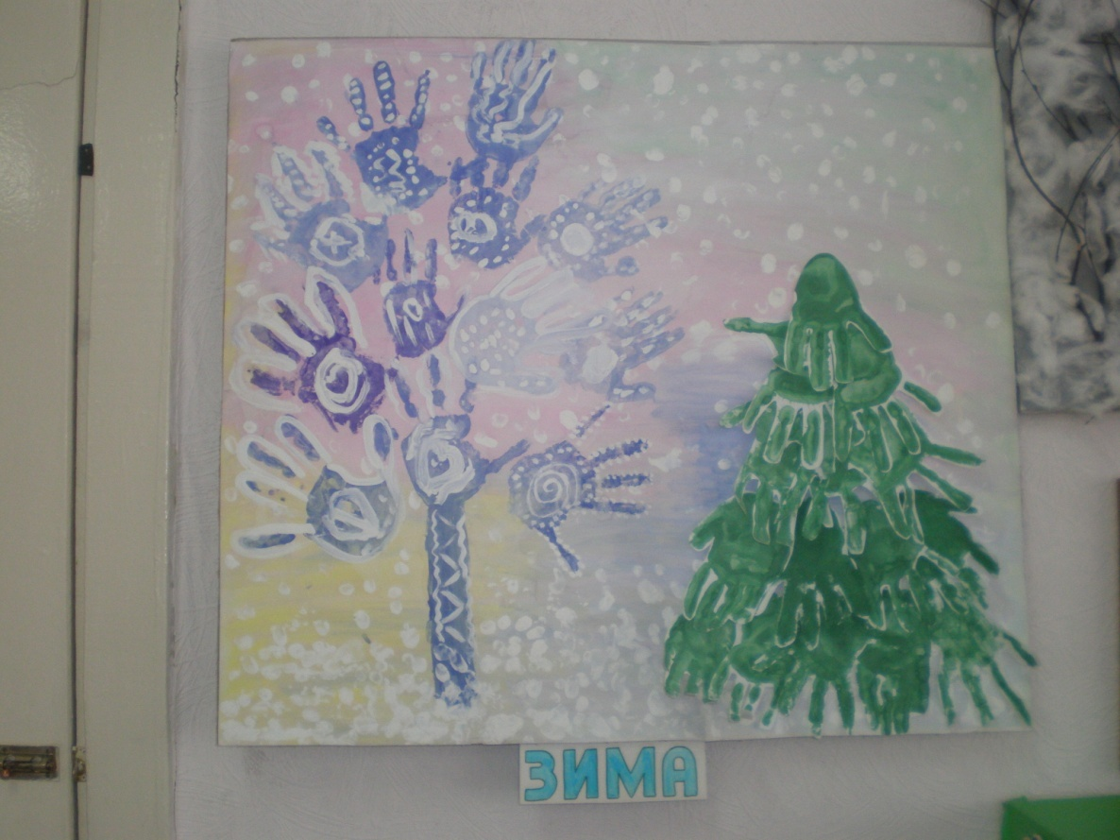

«Здравствуй, чудо дивное, красавица Весна»

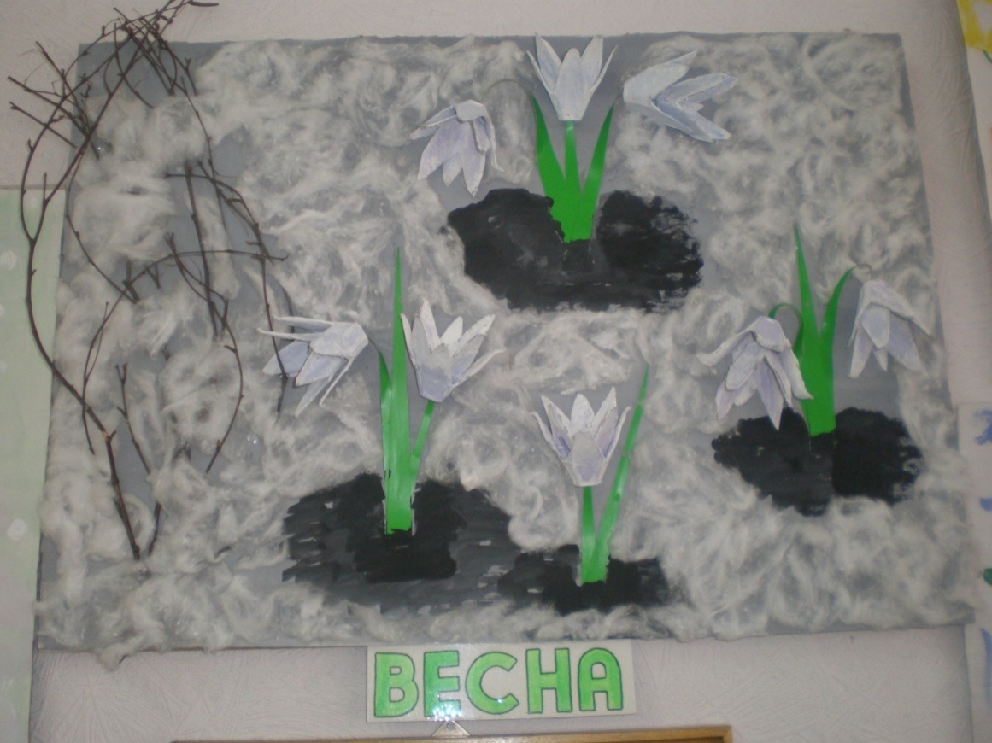

«Золотые краски Осени»

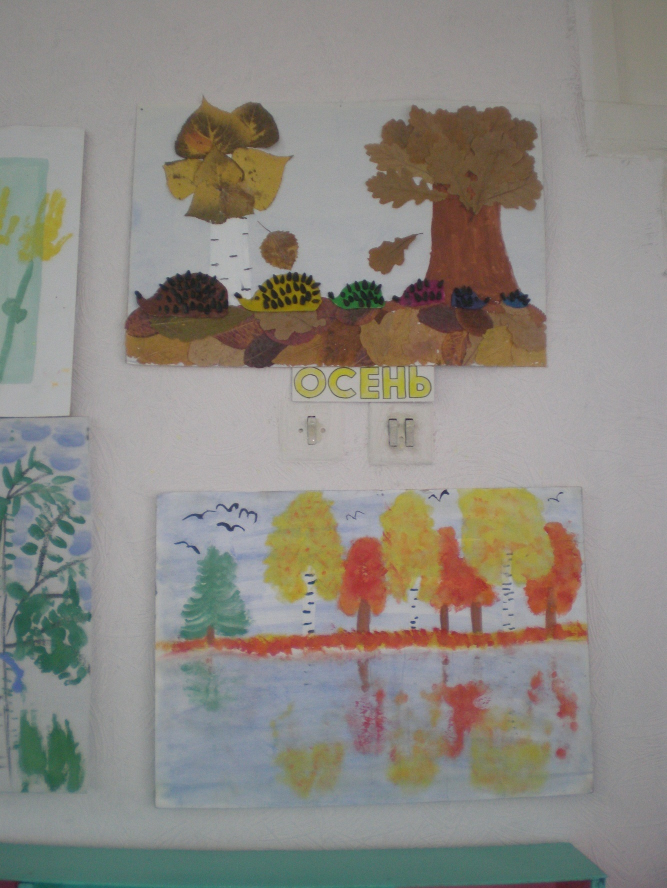

Игровое упражнение «Подбери по цвету»

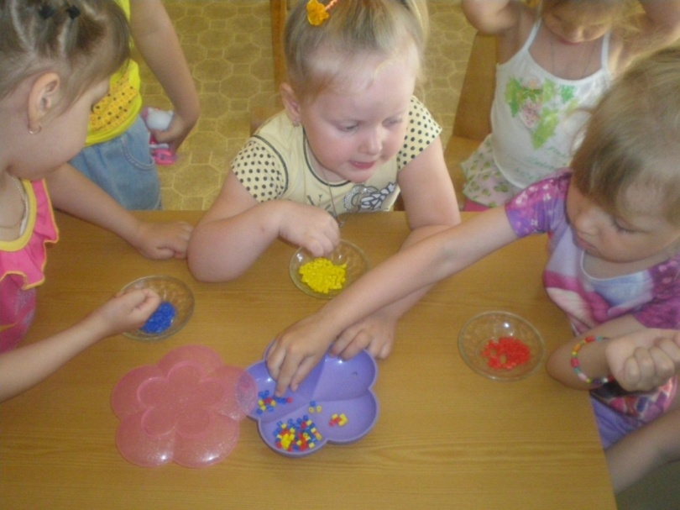

Жители волшебной страны «Рисовандия»

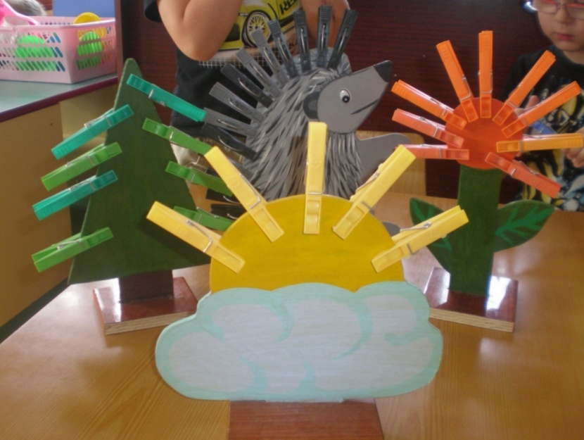

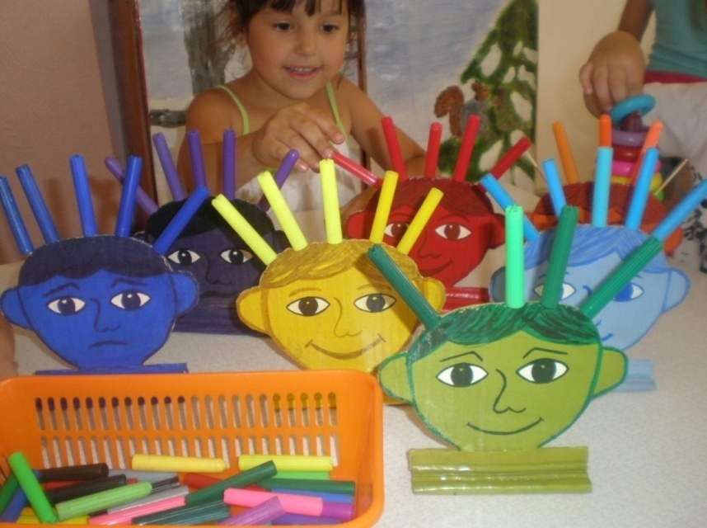

Открытое занятие для педагогов ДОУ
«Весеннее настроение»

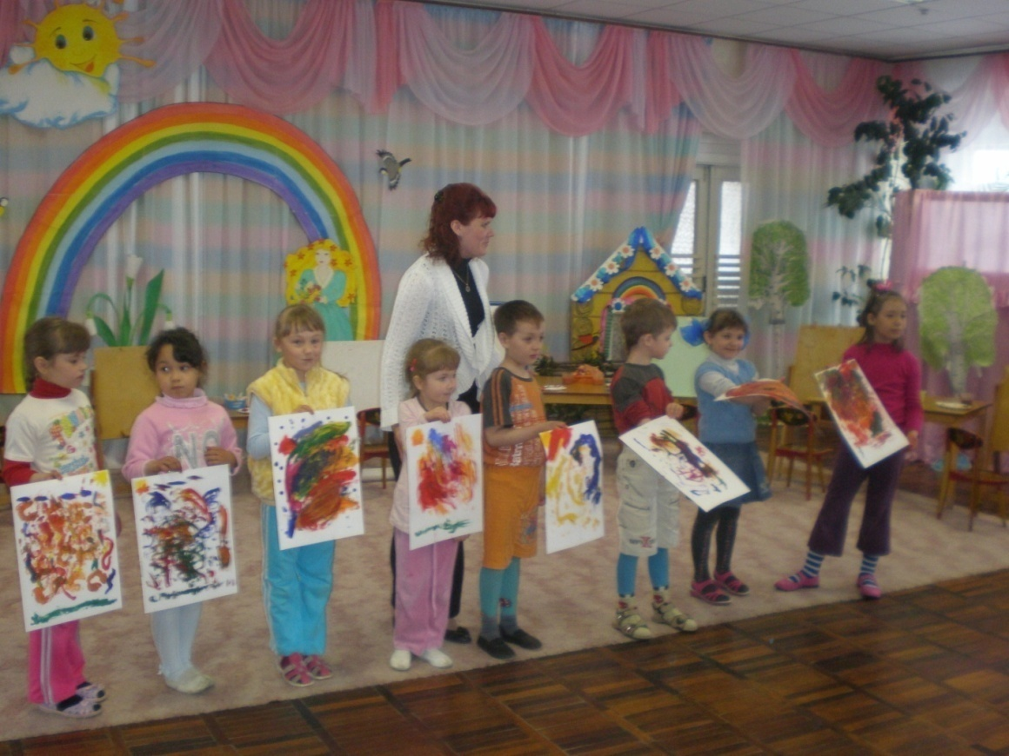

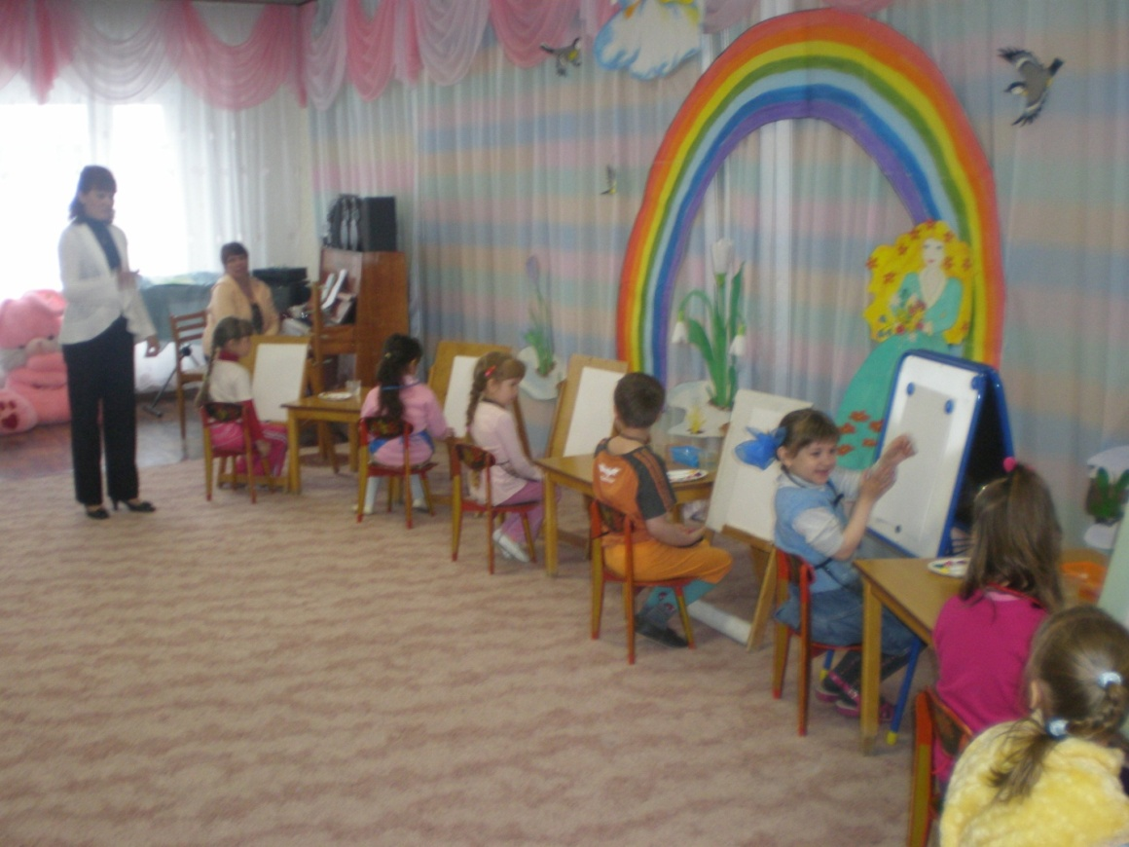

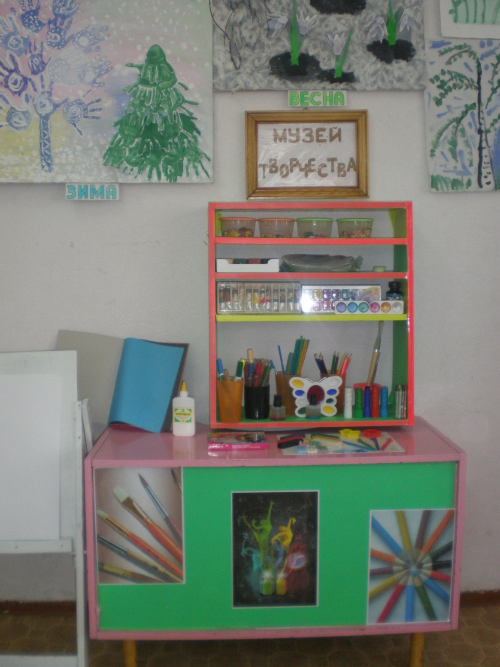
Предметно-развивающая среда в группе

